Tehniskā specifikācija
Ķīmijas kabineta mēbelējuma piegāde
CVP kods: 39180000-7 (laboratorijas mēbeles)
Rīgas 89.vidusskolas vajadzībām

 | Preces nosaukums | Daudzums | Prasības
1. | Velkmes skapis eksperimentu demonstrēšanai | 1 gab. | Izmēri (garums x dziļums x darba augstums x augstums) (+/- 50mm): 1210x810x910x1955mm.  Iekšēja darba zona: ne mazāka par 1170x675x860mm.  Konstrukcija un forma: velkmes skapim jābūt uz riteņiem, tā, lai to varētu pārvietot pa telpu. Ventilācijas pieslēgumam jābūt lokanam ar garumu vismaz 3 metri. Velkmes skapja formai jābūt trapecei. Priekšējiem logiem no skolnieku puses jābūt izgatavotiem no vismaz trīs slāņu droša stikla. Stikliem jābūt taisniem bet izliekumiem, tā, lai nepieciešamības gadījumā stiklu var nomainīt katrai sekcijai atsevišķi. Piedāvāt skapi ar viengabalainu, izliektu priekšējo stiklu aizliegts. Velkmes skapja iekšienē jābūt diviem kronšteiniem, lai pie tiem varētu piestiprināt papildus piederumus.  Metāla komunikāciju kanāls, kurā iebūvētas vismaz 4 rozetes (220 V, IP 44 drošības klase), ūdens, gaismas, ventilatora  ieslēgšanas/izslēgšanas pogas. Velkmes skapja uzstādīšana notiek istabas vidū. No vienas puses strādās skolotājs, no otras puses skolnieki var apskatīt, kas notiek velkmes skapja iekšienē. Velkmes skapis ir domāts eksperimentu demonstrēšanai skolēniem. Skolotāja loga rāmis izgatavots no metāla ar laminētu stiklu un anti-slīdošu ierīci. Zem darba virsmas ir jābūt skapītim ar divām durtiņām un plauktu. Jābūt iespējai izvelēties jebkuru no RAL krāsām pasūtījuma brīdī, lai vārētu izveidot vienāda dizaina laboratoriju.  Komunikācijas: Darba virsmā integrētā akmens izlietne vismaz 145x145x165mm ar aukstu ūdens padevi (krāns).  Fluorescenta lampa vismaz 30W (vai atbilstoša LED lampa). Visas ūdens pievades un izvades caurules saskaņā ar DIN 12920 vai ekvivalentu standartu.  Elektrības pieslēgšana: 220V, 50 Hz, 4 A, 3,5 kW., IP 44 rozetes. - vismaz 2 gab.  Atbilstība standartiem: Testēts saskaņā ar standartiem (vai ekvivalentiem): EN 14175-1, EN 14175-2, EN 14175-3. Kopā ar piedāvājumu Pretendents iesniedz velkmes skapja testēšanas protokolu pēc EN 14175-3 ar norādītajiem izmēriem un gaisa plūsma parametriem (angļu vai latviešu valodā)  Ventilācijas pieslēgums: Velkmes skapja gaisa plūsmas patēriņš ne vairāk kā 400-420 m3/st. pie 83 Pa. Tvaiku izplūdes caurules diametrs 160mm (+/- 10mm). Jābūt iespējai mainīt izplūdes caurules pieslēgšanas vietu (no kreisās puses vai no labās puses).  Integrētais displejs labajā pusē saskaņā ar DIN EN 14175 vai ekvivalentu standartu. Integrētais gaisa plūsmas sensors. Vizuālais un skaņas signāls par nepietekošu gaisa plūsmu.  Darba virsma: Darba virsma: ķīmiski izturīgs, monolīts akmens ar vismaz 5 mm augstu apmali. Nedrīkst izmantot flīzes galda darba virsmas veidošanai. Komplektā nepieciešamie montāžas materiāli. Piegādātājs veic pieslēgšanu komunikācijām.  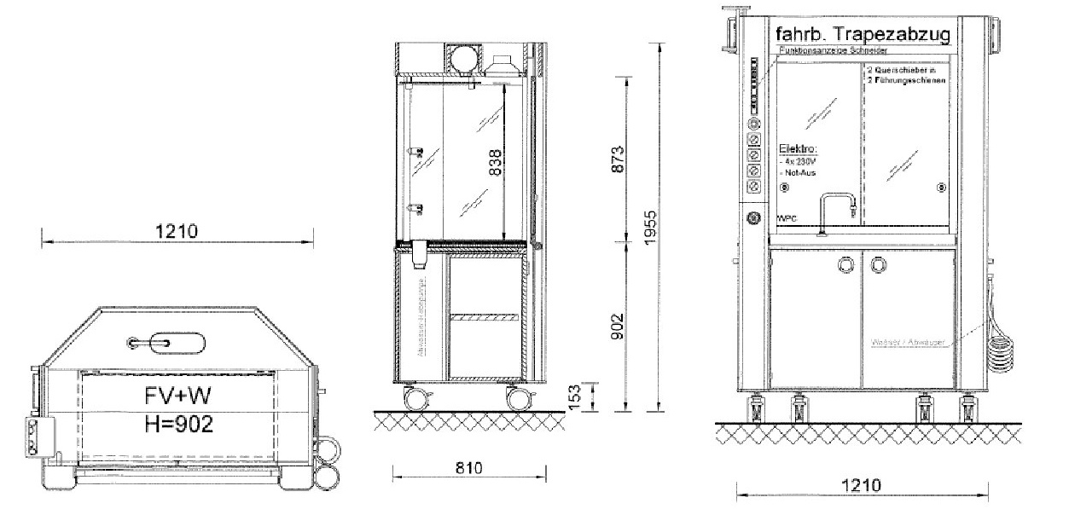
2. | Skolotāja laboratorijas demonstrācijas galds ar izlietni | 1 gab. | Izmēri (Garums x dziļums x darba augstums) 2500 (+/- 100) x 750 x 910 (+/- 10) mm  Korpusa materiāls: Veidots no 18 mm biezas kokskaidu plātnes, pārklātas ar 0.8 mm augstspiediena laminātu no abām pusēm. Kokskaidu plātne izgatavota saskaņā ar DIN 6871 standartu. Kokskaidu plātne ir mitruma un ugunsizturīga – piesūcināta ar atbilstošiem antiseptiķiem un antipirēniem. Krāsa – balta.  Melamīna virsma izturīga pret: amonjaks, acetons, toluols, metanols, CCl₄, dietilestēris, sālsskābe, fosforskābe, sudraba nitrāts, atšķaidītas skābēs un sārmi, ūdens, īslaicīga temperatūras iedarbība līdz 180ºC.  Lai nodrošinātu apmales blīvu stiprināšanu pie darba virsmas un hermētiskumu un tādā veidā izvairīties no šķidruma un ķīmikāliju piekļaušanas darba virsmas iekšienē un uzbriešanas, visas melamīna virsmas un detaļas sienu maliņas pārklātās ar 2 mm polipropilēna maliņu (baltas krāsas). ABS vai PVH pielietošana maliņām nav pieļaujama. Plātne ir homogena ar polipropilēna maliņu.  Zem galda skapīšu komplektācija:  Zem galda ir skapītis: 3 gab. Platums 555 mm  2 gab. – ar plaktu un durtiņu.  1 gab. – 4 atvilktnes.  Rokturi no alumīnija.  Krāsa – balta  Komunikācijas un elektrības pieslēgumi 6 x 220 V rozetes iebūvētas komunikāciju kanālā zem darba virsmas.  Komplektā jābūt ūdens, kanalizācija un elektrības izvadiem uz galda korpusa ar ātriem savienojumiem velkmes skapja pieslēgšanai.  Izlietnes modulis:  Izlietnes zonas darba virsma izmēri vismaz 550 x 550 mm. Darba augstums izlietnes zonā: 580-800 mm.  Izlietnes zonas darba virsmā iebūvētajai izlietnei jābūt izgatavotai no ķīmiski izturīga plastikāta vai mākslīgā akmens, bez šuvēm.  Flīžu izmantošana nav pieļaujama. Izlietnes izmērs vismaz: 410x360x250 mm. Laboratorijas ūdens maisītājs ar ūdens pievadiem, atbilstoši kanalizācijas pievadi un sifons komplektā. Ūdens maisītājs standartkrāsā. Izvelkama acu skalošanas ierīce ir komplektā. Zem izlietnes jābūt skapītim ar vismaz vienām durtiņām. Izlietnes zonas darba virsmā un skapītim izmantojami materiāli, kas pielietoti demonstrācijas zonas galda virsmai un skapīšiem Piegādātājs veic pieslēgšanu komunikācijām.  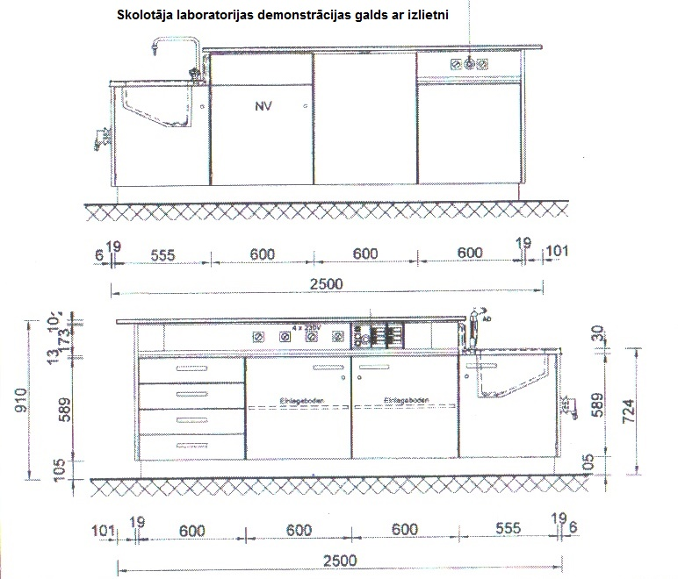
3. | Skapis piederumu glabāšanai 6000 mm |  | Izmēri: 6000x540x2350 mm  Sakarā ar mēbeļu vienību precīzu izvietojumu telpā pieļaujama izmēru novirze ir ne vairāk par +/- 10 mm.  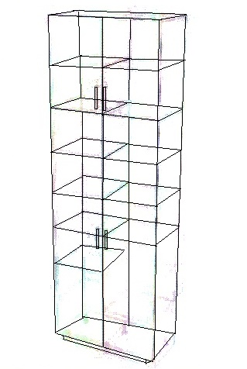  Korpusa materiāls: Veidots no 18 mm biezas kokskaidu plātnes, pārklātas ar 0.8 mm augstspiediena laminātu no abām pusēm. Kokskaidu plātne izgatavota saskaņā ar DIN 68761 standartu. Kokskaidu plātne ir mitruma un ugunsizturīga – piesūcināta ar atbilstošiem antiseptiķiem un antipireniem. Formaldehīda emisijas klase ne augstāk par E1 klasi saskaņā ar DIN NE 120 standartu.  Visi izmantoti materiāli ir B2 klases videi draudzīgi un atbilst termiskas dekompozīcijas ugunsdrošības normatīvam. Krāsa – balta.  Melamīna virsma izturīga pret: amonjaks, acetons, toluols, metanols, CCI₄, dietilestēris, sālsskābe, fosforskābe, sudraba nitrāts, atšķaidītas skābēs un sārmi, ūdens, īslaicīga temperatūras iedarbība līdz 180ºC.  Lai nodrošinātu apmales blīvu stiprināšanu pie darba virsmas un hermētiskumu un tādā veidā izvairīties no šķidruma un ķīmikāliju piekļaušanas darba virsmas iekšienē un uzbriešanas, visas melamīna virsmas un detaļas sienu maliņas pārklātās ar 2 mm polipropilēna.  Eņģes atvere 170º.  Skapis sastāv no 5x1200 mm sekcijām. Katras sekcijas komplektācijā ir 4 plaukti ar maināmu augstumu, divas durvis ar slēdzeni.  Metāla rokturis.  Antresols: Platums vienāds ar skapja platumu. Antresola iekšā viens plaukts.  Komplektā metāla rokturi.
4. | Skolotāja ofisa galds 900 mm |  | Izmēri (Garums x dziļums x darba augstums) 900x750x750 (+/- 10) mm.  Rāmis: Metāla rāmis H formas. Jābūt iespējai izvelēties jebkuru no RAL krāsām pasūtījuma brīdī, lai varētu izveidot vienāda dizaina laboratoriju.  Darba virsma: veidota no 30 mm biezas kokskaidu plātnes , pārklātas ar 0.8 mm augstspiediena laminātu no abām pusēm. Kokskaidu plātne izgatavota saskaņā ar DIN 68761 standartu. Kokskaidu plātne ir mitruma un ugunsizturīga – piesūcināta ar atbilstošiem antiseptiķiem un antipirēniem. Formaldehīda emisijas klase ne augstāk par E1 klasi saskaņā ar DIN NE 120 standartu. Visi izmantoti materiāli ir B2 klases videi draudzīgi un atbilst termiskas dekompozīcijas ugunsdrošības normatīvam saskaņā ar DIN 53436 standartu. Augstspiediena lamināts testēts pēc DIN 53799,DIN 16926, NE 438, NE 12721 standartiem un pārklāts ar laboratorijas melamīnu.  Melamīna virsma izturīga pret: amonjaks, acetons, toluols, metanols, CCl₄, dietilestēris, sālsskābe, fosforskābe, sudraba nitrāts, atšķaidītas skābēs un sārmi, ūdens, īslaicīga temperatūras iedarbība līdz 180ºC.  Zem galda skapītis: Zema galda skapītis ir pārvietojams uz rīteņiem ar diametru 110 mm. Riteņiem jābūt izgatavotiem no ķīmiski izturīga materiāli. Katram skapītim ir 4 riteņi un divi no tiem ir aprīkoti ar bremzes mehānismu.  Skapītis: 3 atvilktnes ar pilnas atvēršanas mehānismu un aizvēršanas funkciju.  Izmērs: 440x500x600 mm.  Metāla rokturi no alumīnija. Zem galdu skapīša virsma ir baltas krāsas melamīns. Skapīšu eņģes nokrāsotas ar epoksīdu pulveri gaiši pelēkā krāsā.

